متوسطة: مالك محمد | اختبار الفصل الأول في مادة  العلوم الفيزيائية | السنة الدراسية: 2023/2024
المستوى: أولى متوسط |  | المدة: ساعة ونصف

التمرين الأول: (06 نقاط)
لاحظ المخطط التالي ثم أجب:
- سم العناصر المرقمة من 1 إلى 4  - أعد رسم مخطط هذه الدارة وحدد عليه جهة مرور التيار الكهربائي بعد غلق القاطعة.  - عند عكس اقطاب العنصر( 4.) ماذا تلاحظ؟ ماذا تستنتج؟  - استبدلنا العنصر 1 بمصباح كهربائي من المجموعة ذات الدلالات التالية ( 3V.12V.24V). | 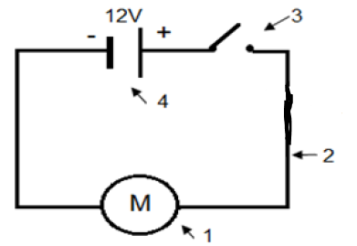
أي المصابيح تتوهج بإضاءة عادية؟ وكيف ستكون إضاءة المصباحين الباقيين؟
التمرين الثاني: (06 نقاط)
من أجل التحكم في مصباحين من مكانين مختلفين أنجزت مريم الدارة الكهربائية الموضحة في المخطط.
- سم هذا النوع من الدارات الكهربائية.  - أين نستعمل هذا النوع من الدارات (مثالين)؟  - أكمل جدول الحقيقة بوضع الرقم 1 في حالة توهج المصباح و0 في حالة عدم توهجه. | 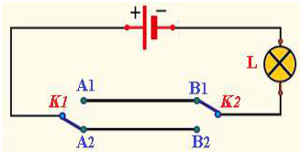

القاطعة$K_{1}$ | القاطعة$K_{1}$ | حالة المصباح
$$A_{1}$$ | $$B_{1}$$
$$A_{1}$$ | $$B_{2}$$
$$A_{2}$$ | $$B_{2}$$
$$A_{2}$$ | $$B_{1}$$

الوضعية الإدماجية: (08نقاط)
أ/في حصة الأعمال التطبيقية طلب الاستاذ من تلميذين القيام بتركيب دارتين مختلفتين تحتوي كل منهما على مصباحين.
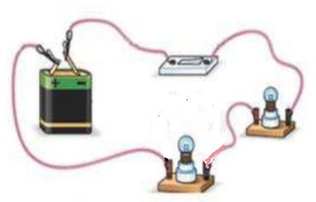التركيب 01 | 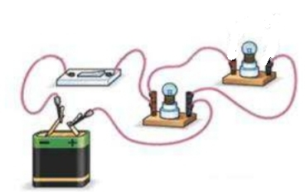التركيب 02

- ما نوع الربط في كل من الدارتين (التركيب 01 و02 )؟
- كيف يكون توهج المصباحين في كل تركيب؟
ب/طلب الأستاذ من التلميذين وضع سلك ناقل بين طرفي أحد المصباحين في كلا الدارتين.
- ماذا يحدث في كل تركيب؟
- أعد رسم التركيبين بعد إضافة السلك الناقل مستعملا الرموز النظامية موضحا جهة مرور التيار.
- أذكر طرق الحماية من خطر الإستقصار.

بالتوفيق

